老街巡禮
92年04月30日

由我所蒐集的資料得知，各地老街建築的時間不同，所呈現的風貌也各有不同。傳統的老街，有古色古香的紅磚道、斜屋頂﹔後來受到外來文化的影響，多建成牆面有精緻雕塑和紋飾的洋樓。隨著工商業的進步繁榮，有些老街不斷改建和更新，變成鄉親平日休閒購物的商店街﹔有些則刻意保持原始風貌，化為徒步區，吸引遊客參觀，成為家鄉重要文化資產，更具有歷史價值。

老街是資產，而不是文化負擔。這幾年有些老街面臨了若干危機：１．自然的危機：由於建材年限已屆，老街建築在缺乏維修的情況下自然損壞，其中又以承重牆因長期遭雨水浸蝕而最易損壞。２．人為的危機：由於少數屋主不認同文化資產的觀點，而以實用或利益著眼，在缺乏相關法令約制的情形下，古老的街屋與門面隨時可能遭到拆毀改建的命運。如三峽老街的保存與拆除問題，又再一次成為文化新聞焦點，這中間實際上牽涉許多錯綜複雜的觀念問題，絕不是業主單純的文化資產價值觀的欠缺而已。

我認為老街和台灣的其他僅存傳統建築都應該保存下來，因為這是整個民族和社會的「資產」，其資產意義遠遠超過於私有業主的資產價值。不論是傳統老街或是中西混合的特殊風貌老街，這都是先民汗流浹背、一磚一瓦辛苦砌成的，有些保持至今仍然美觀又實用，由此可見先民不但重視建築的實際功能，也重視門面的美觀，更成為我們現代觀光景點，所以我們更應該珍惜這些文化資產。
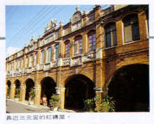
湖口老街
有一條舊街，就在老湖口的土地上。沒有太多聲音，沒有過多喧嘩，這裡只是一個單純的住宅區。這塊土地，由商業業鼎盛的熱鬧市街，變為平靜的住宅區，歷史不曾為這條街留下鮮明註腳，只有一個熟悉的名字留了下 『湖口老街』走一遭湖口老街，你將發現某一段臺灣史，就寫在這裡！

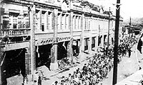
旗山老街
目前，旗山僅餘復新街、中山路一帶尚存有這些日據時期的古式建築和「亭仔腳」（騎樓），並以老街的姿態，擎立著其獨特的風貌。另外，在枝仔冰城至天后宮一帶，有蕉農吳瑞基家族的古宅，是蕉業興盛時期，旗山地區最豪華的建築，值得大家一遊。
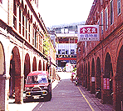
金門老街 明時此地為訓練陸軍之內校場。 民國十四年由金門商會傅錫琪會長向僑界集資，興建這條具日本大正時代建築風格的街道，由三十二間單拱拱圈連廊式洋樓店屋所組成，橫、直街呈丁字形排列，並在街口開闢一處「把剎」(外來語，市場之意)，非常熱鬧，曾是居民經濟與政台的重心 民國五十年代是模範街最繁榮的全盛時期。

三峽老街
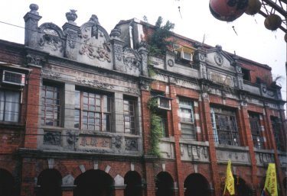
建省泉州府安溪人士，渡海來此屯墾的發跡地。鎮內現存最古老的寺廟為位於三峽溪旁的長福巖。位於長福街的福安宮，創建於乾隆五十年（西元一七八五年），最南側與八張交界處，也有一座土地公祠。所謂「街頭街尾土地公」，三峽市集便在這兩座土地公祠之間的地帶發展起來。而昔時的商店市集，為現今的民權街附近一帶及從清水祖師廟側的長福街與民權街交角處開始，往西南方向至三峽溪支流中埔溪為止，長約二百六十公尺。已被列為三級古蹟保護。但當地住戶卻因此無法拆遷改建大樓，而引發一連串抗爭。
三峽老街是全台灣現存最完整的老街，一般指的是民權街的南段，長200餘公尺，有100多座古老街屋。昔日，老街是在山和溪交夾之間發展起來的，一方面是便利上山，開採豐富的山產；另一方面也可就近取水和運輸，山於腹地狹窄，後來便限制了老街繼續向南延長發展。民權街原名三角湧街，是三峽早期的市集中心。今天所見到兩旁的建築，是日治以後才重建的。清代中期，三峽人口雲集，交易漸盛，交易貨品多以附近田園山林所產的農產品為主。至嘉慶、道光以後，產業日益興盛，除山產之外，在經濟作物的開發，如樟腦、荼等，則使得街民向南延伸。從前街道兩旁商店林立， 有染坊、製材所、茶行及著名的三角湧米粉店，至今仍保有昔日風貌，促足員間，不禁讓人追想三峽曾經擁有過的風光歲月。而老街的牌樓面、柱式、匾額、女兒牆等，也有可觀、可嘆之處。漫步老街，可以強烈感受時光凝結在這裹，不僅可以感性的產生思古幽情，更值得花費心思理性地去剖析認識。

鹿港老街
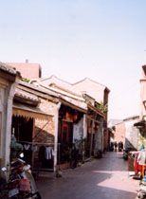
位於鹿港街鎮西郊的埔頭街、瑤林街、後車巷大、有街、金盛巷等街廓，是鹿港保存極為完整的古街，埔頭街、瑤林街一帶為昔日商業鼎盛時期碼頭區所在，分佈著規模不等的「船頭行」，專營大宗貨物進出口業務，其功能相當於今日的貿易公司，街內建築多為連棟式長條街屋，街屋後段濱臨河港，便於搬運貨物﹔中段為倉儲功能﹔前段則行販售批發，為典型台灣河港聚落建築的代表。而金盛巷即為有名的[九曲巷]中一段，巷道曲折，富空間變化趣味，民國七十五年上述各古街內之建築依「都市計畫」使用分區指定為「古蹟保存區」，進行區域性保存。

